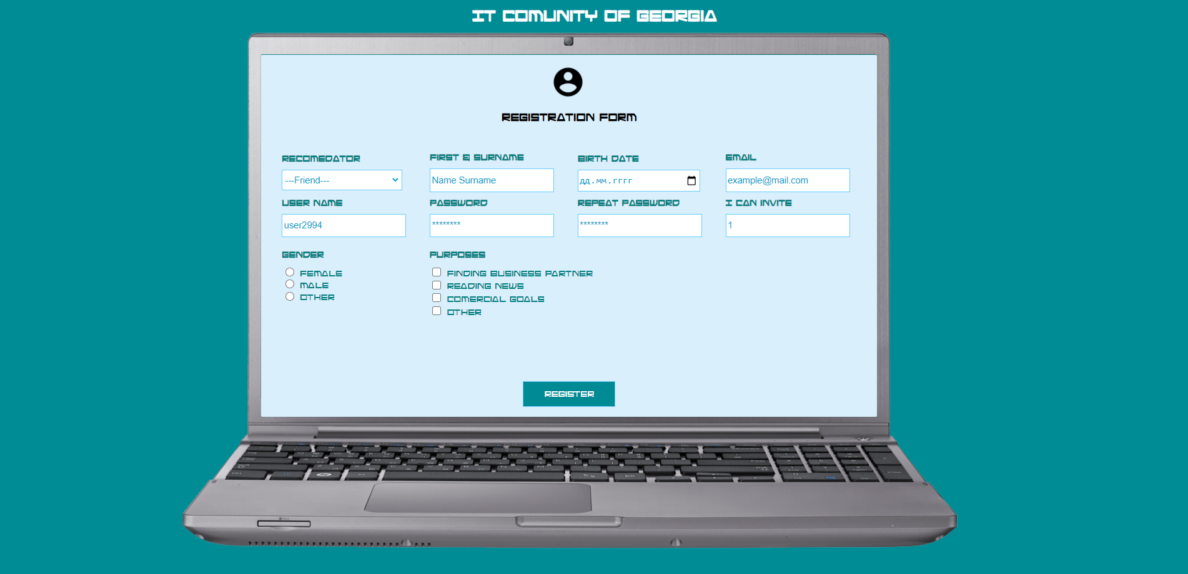**მაგალითი 1.1**

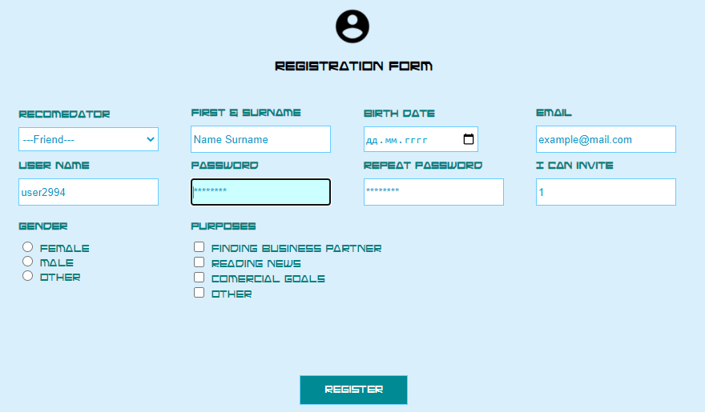**მაგალითი 1.2**

**ტექნიკური დავალება**

შექმენით ვებ გვერდი მაგალითის მიხედვით (მაგალითი 1.1). ვებ გვერდზე ყველა ელემენტის განლაგება, ზომა, დაშორება და ა.შ უნდა ემთხვეოდეს მოცემულ მაგალითს. მაგალითად: ლეპტოპი და წარწერა IT Community of Georgia უნდა იყოს გასწორებული ცენტრის მიმართ, ფორმას უნდა ჰქონდეს დაშორებები ყველა მხრიდან და ა.შ. ყველა ფორმის input, select და ა.შ. უნდა ჰქონდეს თავისი label, რომელზეც დაკლიკვისას მოხდება ფოკუსირება შესაბამის ელემენტზე. ელემენტზე ფოკუსირებისას (კურსორის ჩაყენებისას) მას უნდა შეეცვალოს უკანა ფონის ფერი (მაგალითი 1.2). ყველა ფორმის ელემენტის მნიშვნელობა კორექტულად უნდა გადაიგზავნოს register ღილაკზე დაჭერისას.

ვებ გვერდზე უნდა იყოს გამოყენებული შრიფტი android-nation. ასევე ვებ გვერდი აუცილებლად უნდა იყოს ვალიდური

**ფერები:**

1. გვერდის h1 სათაური - white
2. ფორმის შიდა სათაური - default (black)
3. ფორმის უკანა ფონის ფერი - #D9EFFC
4. body - #008C95
5. ფორმის შიგნით ტექსტის ფერი - #008C95
6. Placeholder-ის ფერი - #009ccc
7. Register ღილაკის ფერი - #008C95
8. Input-ების border ფერი - #66ccff
9. :focus ფსევდოსელექტორის ფერი - #ccffff

**საჭირო ფაილები:**

1. ლეპტოპის სურათი, user სურათი - საქაღალდე homework/img
2. ფონტის ფაილი - საქაღალდე homework/fonts